
Tygryski
Grupa 4- latków

Tematyka realizowana w Październiku:
- MÓJ DOM, MOJA MIEJSCOWOŚĆ
- Zapoznanie i nazywanie zabytków oraz ciekawych miejsc Białegostoku na
podstawie ilustracji
- Poszerzenie wiedzy o swojej miejscowości
- Kształtowanie postawy szacunku i dbałości o skarby kultury
- Wdrażanie dzieci do posługiwania się swoim imieniem, nazwiskiem, adresem
- Zapoznanie dzieci z wybrane symbolem związanym z regionami Podlasia, w podaniach, przysłowiach, legendach, bajkach dotyczących Małej Ojczyzny
- JESIEŃ W SADZIE: 
- Poznanie niektórych owoców dojrzewających jesienią;
- Poznanie niektórych owoców dojrzewających jesienią;
- Poznanie cech owoców dojrzewających jesienią;
- Wdrażanie do poszanowania zwierząt i roślin;
- Rozwijanie umiejętności wypowiadania się na określony temat;
- Rozwijanie umiejętności zgodnej współpracy w grupie i uczestniczenia w zabawach badawczych;
- Rozwijanie sprawności fizycznej oraz odpowiedzialności za siebie i innych, dbałość o bezpieczeństwo podczas zabaw ruchowych;

- JESIEŃ W OGRODZIE: 
- Rozpoznawanie i nazywanie niektórych warzyw oraz ich właściwości;
- Rozpoznawanie i nazywanie części warzyw: skórki, pestek i miąższu;
- Nauka wycinania nożyczkami;
- Rozwijanie współpracy, doskonalenie umiejętności czekania na swoją kolej;
- Odróżnianie, które warzywa rosną pod ziemią, a które nad ziemią;
- Rozwijanie ciekawości poznawczej;
- Doskonalenie umiejętności pracy w parach, rozwijanie świadomości ciała, ćwiczenie różnych sposobów poruszania się oraz rozbudzanie wyobraźni
dźwiękowej

- JESIENNY KRAJOBRAZ: 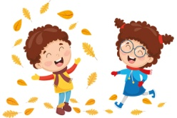
- Odróżnianie środowiska parku i lasu;
- Poszerzanie wiedzy o jesiennych zmianach w przyrodzie;
- Doskonalenie słuchu fonematycznego;
- Rozwijanie świadomości fonologicznej;
- Kształcenie umiejętności analizy i syntezy słuchowej i wzrokowej wyrazów;
- Ćwiczenie pamięci, rozwijanie słuchu muzycznego, percepcji słuchowej, kształtowanie wrażliwości muzycznej;
- Rozwijanie sprawczości, poczucia własnej wartości i odpowiedzialności za innych;

- DESZCZOWA POGODA: 
- Przypomnienie wiedzy o zmianach zachodzących w przyrodzie późną jesienią;
- Poznanie znaczenia słowa szaruga;
- Doskonalenie umiejętności wygrywania i przegrywania podczas zabawy;
- Wprowadzenie pojęcia przeprosiny, doskonalenie umiejętności wypowiadania się na tematy związane z uczuciami;
- Rozwijanie umiejętności nazywania emocji, ćwiczenie wyobraźni, rozwijanie empatii, doskonalenie umiejętności opisywania emocji;
- Ćwiczenie i nazywanie kierunków w przestrzeni, poruszanie się według instrukcji

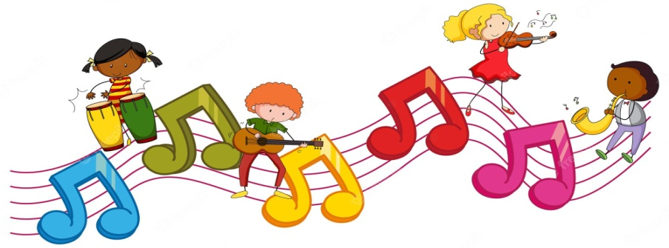
Piosenka, którą nasze dzieci śpiewają

Ref: Jechał, jechał wóz
Smaczne rzeczy wiózł
tur, tur, tur turkotał
smaczne rzeczy wiózł
Tu marchew czerwona, Kapusta zielona,
rzodkiewek różowe kuleczki,
W słonecznym kolorze słonecznik.

Ref: Jechał, jechał wóz… jw.
Tu strączki fasoli
i bobu do woli, szpinaku zielona tam fura,
i burak pąsowy jak burak.

Wiersz, którego nasze dzieci się uczą: 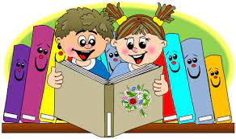

„Złoty plecak” Dorota Gellner

Dźwiga Jesień plecak złoty,
ale wcale nie wie o tym,
że przez dziurę w tym plecaku wylatuje mnóstwo ptaków.
Lecą ptaki pod słońce,
kapcie mają błyszczące.
Lecą, lecą parami w kapeluszach z piórami!
Woła Jesień: – Co się dzieje?
Czemu plecak wciąż maleje?
Taki wielki był jak góra…
Może jest w plecaku dziura?
Ale heca! Ale heca!
Niesie Jesień pusty plecak.
Był ogromny, a jest mały,
no bo ptaki odleciały!
